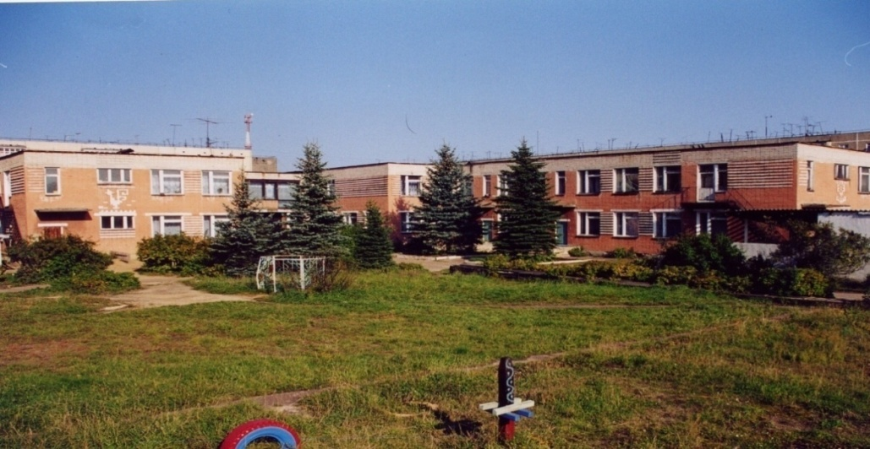

**Муниципальное дошкольное образовательное учреждение**

**детский сад №117 «Электроник» комбинированного вида городского**

**округа город Буй**

**КОНСУЛЬТАЦИЯ ДЛЯ РОДИТЕЛЕЙ  
Тема: «Коммуникативные игры —**

**важнейшая составляющая социально-коммуникативного развития ребенка»**

Разработал воспитатель:

Щербакова Лидия Александровна

г. Буй 2024год

**Консультация для родителей:**

«Коммуникативные игры — важнейшая составляющая социально-коммуникативного развития ребенка»

[Консультация для родителей](https://www.maam.ru/obrazovanie/konsultacii-dlya-roditelej) «Коммуникативные игры- важнейшая составляющая социально-коммуникативного [развития ребенка](https://www.maam.ru/obrazovanie/razvitie-rebenka-konsultacii)»

В современном мире технологий все чаще появляются проблемы в сфере общения, лучшим другом **ребенка** часто является телевизор или планшет. Современным детям сложно общаться друг с другом, уважительно относиться друг к другу, договариваться, принимать совместные решения, осуществлять совместную деятельность. А ведь живое человеческое общение существенно обогащает жизнь детей, раскрашивает яркими красками сферу их эмоций.

**Социально-коммуникативное развитие** детей направлено на усвоение знаний, норм и ценностей, позволяющих **ребенку** чувствовать себя полноправным членом общества.

Дошкольники большую часть времени проводят в игровой деятельности. Поэтому, **социально-коммуникативное развитие** дошкольников происходит через игру как ведущую детскую деятельность. Игра — это школа **социальных отношений**, в которых моделируются формы поведения **ребенка**, **родители** и воспитатели могут правильно и умело помочь детям приобрести в игре необходимые **социальные навыки**, которые так пригодятся **ребенку и в школе**, и в дальнейшей жизни!

Игра дает детям возможность воспроизвести взрослый мир и участвовать в воображаемой **социальной жизни**. Дети учатся:

- разрешать конфликты, выражать эмоции и адекватно взаимодействовать с окружающими,

- **развивают** эмоциональную отзывчивость, сопереживание, навыки доброжелательного общения и взаимодействия со взрослыми и сверстниками.

Дома с детьми вы можете играть в различные [**коммуникативные игры**](https://www.maam.ru/obrazovanie/kommunikativnye-igry-pedagogam). **Коммуникативная** игра – это совместная деятельность детей и взрослых, способ самовыражения, взаимного сотрудничества, где партнеры находятся в позиции *«на равных»*, стараются учитывать особенности и интересы друг друга.

Примеры **коммуникативных игр** :

*«Вежливые слова»*.

Цель: **развитие уважения в общении**, привычка пользоваться вежливыми словами.

Игра проводится с мячом в кругу. Дети и **родители** бросают друг другу мяч, называя вежливые слова. Задания могут быть разными, например: назвать только слова приветствия (здравствуйте, добрый день, привет, мы рады вас видеть, рады встречи с вами); благодарности *(спасибо, благодарю, пожалуйста, будьте любезны)*; извинения *(извините, простите, жаль, сожалею)*; прощания *(до свидания, до встречи, спокойной ночи)*.

*«Друзья»*.

Цель: **развитие** дружеских взаимоотношений.

Побежали, побежали парами скорей, *(парами бегут, взявшись за руки)*

И друг другу погрозили: *«Ссориться не смей!»* *(грозим пальцем)*

Хлопнули в ладоши, *(выполняем хлопки)*

Крепко обнялись, пару поменяли, *(внешний круг меняет партнеров)*

За руки взялись.

*«Паровозик»*

Цель: **развитие** дружеских взаимоотношений, сотрудничества, доверительных отношений.

Игроки встают друг за другом. Первый в цепочке – это паровоз. У него глаза открыты. У всех остальных игроков – *«вагончиков»* — глаза закрыты. Паровоз везет свой поезд и прямо, и змейкой, и с препятствиями. Задача *«вагончиков»* – идти за *«паровозом»* вперед, не расцепляя рук. Задача *«паровоза»* — идти так, чтобы не растерять вагончики сзади себя. Если *«вагончик»* отцепился, то поезд *«ремонтируется»* и отправляется дальше.

*«Кенгуру и кенгуренок»*

Цель: учимся совместной деятельности.

Играют парами. Один игрок – *«кенгуру»*. Он стоит. Другой игрок – *«кенгуренок»*. Он встает к кенгуру спиной и приседает. Кенгуру и кенгуренок берутся за руки. Задача игроков в паре – дойти до окна *(до стены)*.

Использование **коммуникативных** игр с детьми раннего возраста способствует **развитию навыков общения**, **коммуникативных** способностей детей и положительно влияет на формирование доброжелательных отношений со взрослыми.

Умение любить и принимать себя, доброжелательно относиться к окружающим – факторы, определяющие судьбу **ребенка**, дающие ему возможность в будущем стать достойным членом общества, полнее реализоваться как личность.